Un nouveau prix pour le système de porte pliante WingLine L de Hettich
La nouvelle liberté du design alliée à un grand confort

Après avoir remporté le prix « Red Dot Design Award » et le prix australien « Gold Star Award », le système de porte pliante WingLine L de Hettich se voit attribuer le prix « Good Design Award » de l’organisation japonaise pour la promotion du design industriel (Japan Industrial Design Promotion Organization). WingLine L est synonyme d’options de conception multiples et d’un confort d’utilisation assuré. C’est le premier système de porte pliante existant sur le marché qui permet de réaliser, de manière conséquente, un design de meuble sans poignée et très tendance.

Que ce soit dans l’armoire à vêtements, dans une niche ou dans un meuble de rehausse pour cuisine : WingLine L de Hettich est le système de porte pliante qui convainc dans de multiples domaines d’utilisation : le système de porte coulissante pliante permet de résoudre facilement tous les problèmes lorsque l’espace est limité et que des portes pivotantes ouvertes gêneraient trop dans la pièce. La ferrure de porte pliante pratique représente une fonctionnalité supplémentaire pour les armoires d’angle, les meubles bas ou les buffets. WingLine L permet d’exploiter un espace de rangement jusque-là inutilisé et de l’aménager de manière esthétique également sous les escaliers et dans les espaces en sous-pente. En ce qui concerne les armoires supérieures et les meubles de rehausse dans la cuisine, WingLine L peut représenter une alternative ergonomique qui dévoile tous ses atouts par comparaison avec un abattant. Et dernier point, non des moindres, le système convainc par son effet panoramique fascinant lors de l’ouverture des armoires à vêtements grand format.

Le mécanisme d’ouverture innovant « Push / Pull to move » de WingLine L permet une utilisation agréable fiable : un seul mouvement de la main suffit pour que le WingLine L ouvre, comme par magie, un ensemble complet de portes. La ferrure permet de découvrir, d’un seul coup d’œil, tout ce qui est rangé dans une armoire dont le vantail peut atteindre 2400 mm en hauteur et 600 mm en largeur. Avec le faible retrait de porte, le WingLine L permet, en outre, de combiner les tiroirs et les coulissants derrière la porte coulissante pliante. Le système de porte pliante innovant permettant également de réaliser des façades sans poignée, il répond aux exigences de design les plus modernes. WingLine L est idéal pour tous les formats courants de vantaux et peut être monté facilement sans outil. Même les grandes armoires peuvent être ainsi installées sur place par un seul monteur.

Vous pouvez télécharger les ressources photographiques suivantes sur www.hettich.com, « Menu : Presse » :

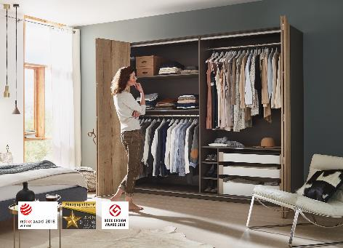
P87_a
Primée à maintes reprises : la ferrure de porte pliante WingLine L de Hettich incarne une nouvelle liberté du design alliée à un grand confort. Photo : Hettich

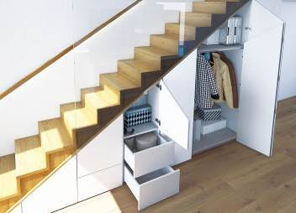
P87_b
Utilisable de nombreuses manières : la nouvelle ferrure de porte pliante WingLine L fascine également dans l’aménagement intérieur personnalisé – par exemple dans des niches. Photo : Hettich

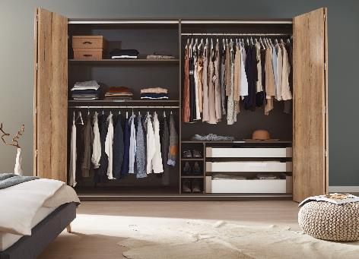
P87_c
Rien de plus surprenant : Le WingLine L permet d’admirer pleinement tout ce qui est rangé dans l’armoire à vêtements. Photo : Hettich

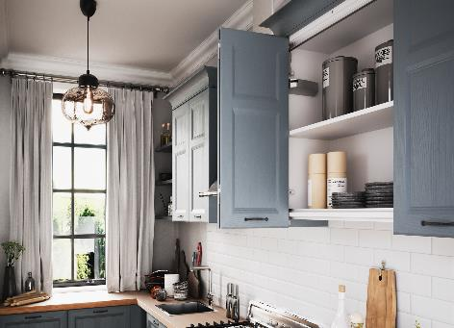
P87_d
Le WingLine L fait bonne figure dans le meuble de rehausse pour cuisine ou l’armoire supérieure de cuisine et fait découvrir un espace de rangement idéal pour les provisions et les appareils ménagers. Photo : Hettich

